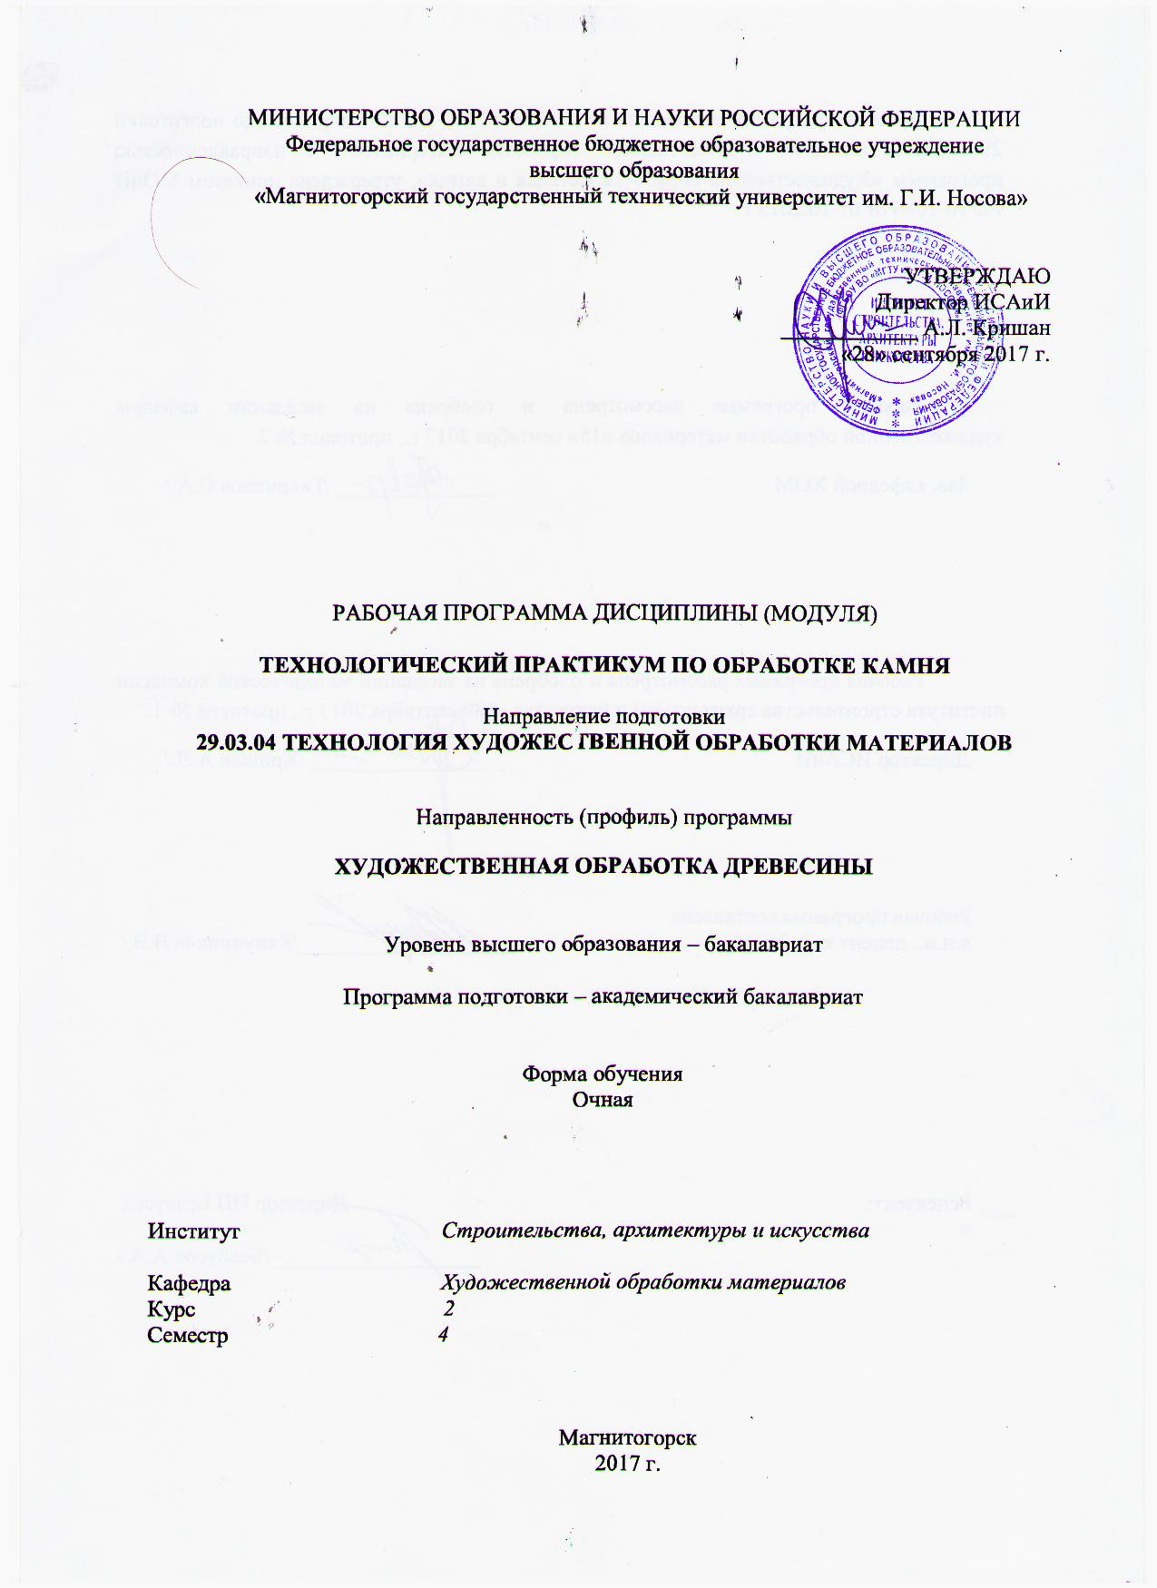

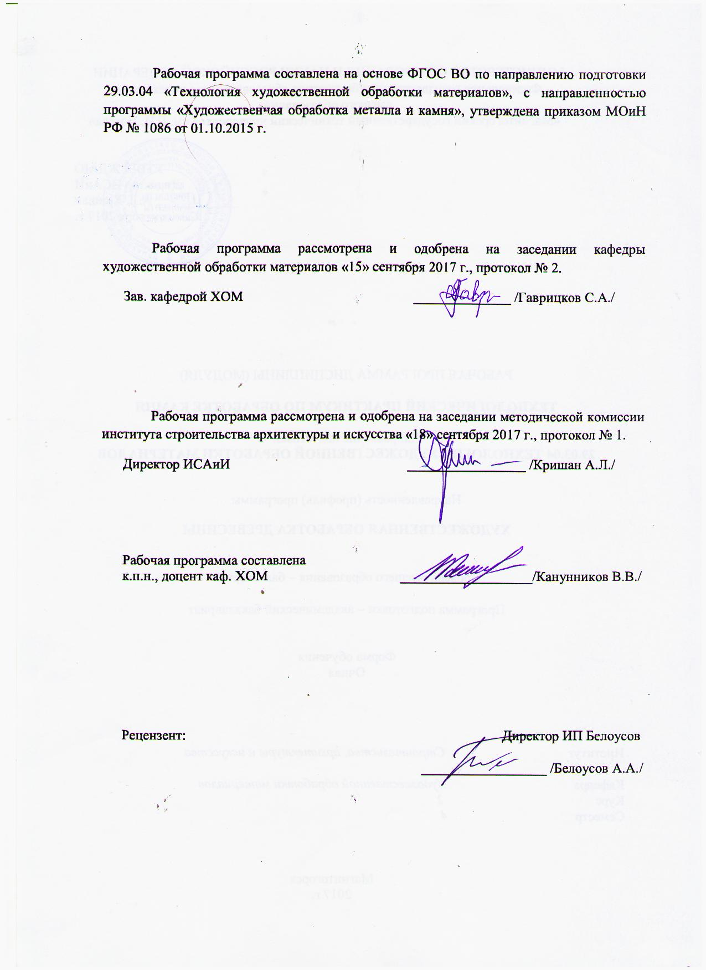

# Дисциплины 4 курс

# **1. Цели освоения дисциплины (модуля)**

Целью преподавания дисциплины (модуля) ФТД.В.02 «Технологический практикум по обработке камня» являются: формирование и развитие общекультурных, общепрофессиональных и профессиональных компетенций в области технологии художественной обработки материалов, охватывающей процессы проектирования и выполнения изделий требуемого качества, а также подготовка специалистов, способных в каждом конкретном случае подобрать технические приемы и выбрать технологические операции для исполнения художественного изделия, адекватно передающего образ, заложенный в проекте, развитие творческих способностей и познавательной активности в работе в соответствии с требованиями ФГОС ВО по направлению подготовки 29.03.04 «Технология художественной обработки материалов».

В области воспитания целью является развитие у обучающихся личностных качеств, способствующих их творческой активности, общекультурному росту и социальной мобильности, умения работать индивидуально и в коллективе, ответственности, самостоятельности, гражданственности, приверженности этическим ценностям, целеустремленности и настойчивости в достижении целей.

В области профессиональной подготовки целью является формирование профессиональных компетенций, позволяющих выпускнику успешно работать в избранной сфере и быть высококвалифицированным и конкурентоспособным на ранке труда.

**2. Место дисциплины (модуля) в структуре ОПП**

Дисциплина ФТД.В.02 «Технологический практикум по обработке камня»входит в вариативную часть блока 3, факультативы, образовательной программы по направлению подготовки 29.03.04 «Технология художественной обработки материалов».

Изучается на втором курсе, в 4 семестре. Для изучения дисциплины «Технологический практикум по обработке камня»необходимы компетенции, сформированные в дисциплинах: «Основы профессионально-технической деятельности», «Учебная - практика по получению первичных профессиональных умений и навыков, в том числе первичных умений и навыков научно-исследовательской деятельности».

Основные компетенции, полученные на дисциплине «Технология обработки материалов. Камень» являются необходимыми знаниями для следующих дисциплин: «Мастерство. Неметаллические материалы»,«Художественная обработка неметаллических материалов».

Знания (умения, владения), полученные при изучении данной дисциплины будут необходимы при подготовке к государственной итоговой аттестацией (государственный экзамен, защита ВКР).

# 3. Компетенции обучающегося, формируемые в результате освоения дисциплины (модуля) и планируемые результаты обучения

В результате освоения дисциплины (модуля) «Технологический практикум по обработке камня» обучающийся должен обладать следующими компетенциями:

| Структурный  элемент  компетенции | Планируемые результаты обучения |
| --- | --- |
| ПК-2 способностью к выбору оптимального материала и технологии его обработки для изготовления готовых изделий | |
| Знать | - основные материалы, используемые в технологических процессах для изготовления готовых изделий**;**  - в полной мере обладать знаниями, позволяющими осуществлять выбор оборудования для получения требуемых свойств художественно-промышленных изделий;  - основные понятия о методах, техниках и приемах создания готовых изделий**;**  - основы техники безопасности и методы защиты производственного персонала в условиях художественного производства. |
| Уметь | - осуществлять выбор оптимального материала и технологии его обработки для изготовления готовых изделий**;**  - самостоятельно выбирать оптимальные материалы и технологические решения при создании художественных изделий;  - опираться на полученные знания по традиционным технологиям обработки материалов, а также стремится включать новые современные технологии, появляющиеся в художественной промышленности;  - приобретать и свободно использовать знания в области эксплуатации современного оборудования и приборов;  - варьировать технологии для более полной реализации художественного замысла для изготовления готовых изделий. |
| Владеть | - отдельными способами осуществления выбора оптимального материала и технологии его обработки для изготовления готовых изделий;  - методами развития творческого потенциала и самореализации;  - навыками проектирования, основных этапов технологии изготовления художественного изделия;  - навыками анализа технологических операций, подбора соответствующих данной модели проектируемого изделия технологий. |

# **4. Структура и содержание дисциплины**

Общая трудоемкость дисциплины составляет 2 зачетные единицы 72 акад. часа, в том числе:

- контактная работа 34,95 акад. часов:

- аудиторная – 34 акад. часов;

- внеаудиторная – 0,95 акад. часов;

- самостоятельная работа – 37,05 акад. часа.

| Раздел/ тема  дисциплины | Семестр | Аудиторная  контактная работа  (в акад. часах) | | | | Самостоятельная работа (в акад. часах) | Вид самостоятельной  работы | Форма текущего контроля успеваемости и  промежуточной аттестации | Код и структурный  элемент  компетенции |
| --- | --- | --- | --- | --- | --- | --- | --- | --- | --- |
| лекции | лаборат.  занятия | | практич. занятия |
| 1. Раздел. Художественно-промышленного изделия простых форм из поделочного камня | | | | | | | | | |
| 1.1. Тема. «Организация работы в мастерской по обработке камня. Общие требования безопасности труда и производственной санитарии». | 4 | 1 | | - | 1 | 1 | Подготовка к практическому занятию.  Поиск дополнительной информации по заданной теме. | Устный опрос. | ПК-2*зув* |
| 1.2. Тема. «Поделочный камень как материал для камнеобработки. Физико-механические свойства поделочных камней». | 4 | 3 | | - | 1 | 2 | Поиск дополнительной информации по заданной теме (работа с библиографическим материалами, справочниками, каталогами, словарями, энциклопедиями) | Устный опрос | ПК-2*зув* |
| 1.3. Тема. «Декоративно-художественные изделия из камня. Классификация декоративно-художественных изделий». | 4 | 2 | | - | 2 | 2,05 | Выполнение практических работ.  Изучение основных понятий. | Устный опрос | ПК-2*зув* |
| 1.4. Тема. «Анализ художественных изделий из поделочного камня». | 4 | 2 | | - | 2 | 2 | Выполнение практических работ. | Проверка индивидуальных заданий | ПК-2*зув* |
| 1.5. Тема.«Разработка эскиза художественно-промышленного изделия на основе анализа форм и назначения изделия». | 4 | - | | - | 2 | 2 | Выполнение практических работ. | Проверка индивидуальных заданий | ПК-2*зув* |
| Итого по разделу | 4 | 8 | | - | 8 | 9,05 | Выполнение практических работ. | Проверка индивидуальных заданий | ПК-2*зув* |
| 2 . Раздел. Технологические основы обработки поделочного камня | | | | | | | | | |
| 2.1. Тема. «Материалы, применяемые при обработке поделочного камня. Абразивные материалы». | 4 | 1 | - | | 1 | 2 | Поиск дополнительной информации по заданной теме. | Устный опрос. | ПК-2*зув* |
| 2.2. Тема. «Инструменты, применяемые при обработке поделочного камня. Абразивные инструменты. Абразивно-алмазные инструменты. Инструменты для полирования камня». | 4 | 2 | - | | 1 | 2 | Поиск дополнительной информации по заданной теме. | Устный опрос. | ПК-2*зув* |
| 2.3. Тема. «Заготовительные операции. Распиловка и сверление камня. Классификация и устройство распиловочных станков. Работа камнерезного станка». | 4 | 2 | - | | 2 | 8 | Выполнение практических работ. | Проверка индивидуальных заданий. | ПК-2*зув* |
| 2.4. Тема. **«**Операции формообразования. Грубое и чистовое шлифование. Устройство и основные приемы при работе на шлифовальном станке». | 4 | 2 | - | | 3 | 10 | Выполнение практических работ. | Проверка индивидуальных заданий. | ПК-2*зув* |
| 2.5. Тема. **«**Финишные операции при обработке камня. Полирование. Материалы для полирования». | 4 | 2 | - | | 1 | 4 | Выполнение практических работ. | Проверка индивидуальных заданий. | ПК-2*зув* |
| 2.6. Тема. «Контроль качества художественного изделия из камня». | 4 | - | - | | 1 | 2 | Выполнение практических работ. | Проверка индивидуальных заданий. | ПК-2*зув* |
| Итого по разделу | 4 | 9 | - | | 9 | 28 | - | - | - |
| Итого за семестр | 4 | 17 | - | | 17 | 37,05 | - | Промежуточная аттестация: зачет | - |
| Итого по дисциплине | 4 | 17 | - | | 17 | 37,05 | - | Промежуточная аттестация: зачет | - |

# 5. Образовательные и информационные технологии

Реализация компетентностного подхода предусматривает использование в учебном процессе активных и интерактивных форм проведения занятий в сочетании с внеаудиторной работой с целью формирования и развития профессиональных навыков обучающихся.

При обучении студентов дисциплине «Технологический практикум по обработке камня» следует осуществлять следующие образовательные технологии:

**1.** **Традиционные образовательные технологии** ориентируются на организацию образовательного процесса, предполагающую прямую трансляцию знаний от преподавателя к студенту (преимущественно на основе объяснительно-иллюстративных методов обучения).

***Формы учебных занятий с использованием традиционных технологий:***

Практическое занятие, посвященное освоению конкретных умений и навыков по предложенному алгоритму.

**2.** **Технологии проблемного обучения** – организация образовательного процесса, которая предполагает постановку проблемных вопросов, создание учебных проблемных ситуаций для стимулирования активной познавательной деятельности студентов.

***Формы учебных занятий с использованием технологий проблемного обучения:***

Практическое занятие в форме практикума – организация учебной работы, направленная на решение комплексной учебно-познавательной задачи, требующей от студента применения как научно-теоретических знаний, так и практических навыков.

**3.** **Интерактивные технологии** – организация образовательного процесса, которая предполагает активное и нелинейное взаимодействие всех участников, достижение на этой основе личностно значимого для них образовательного результата. Наряду со специализированными технологиями такого рода принцип интерактивности прослеживается в большинстве современных образовательных технологий.

***Формы учебных занятий с использованием специализированных интерактивных технологий:***

Практическая работа – организация учебной работы с реальными материальными и информационными объектами, экспериментальная работа с аналоговыми моделями реальных объектов.

# 6. Учебно-методическое обеспечение самостоятельной работы обучающихся

По дисциплине «Технологический практикум по обработке камня» предусмотрена аудиторная и внеаудиторная самостоятельная работа обучающихся. Аудиторная самостоятельная работа студентов предполагает выполнение практических работ.

**Аудиторные практические работы (АПР):**

**1. Раздел. Художественно-промышленного изделия простых форм из поделочного камня**

АПР № 1 «Организация работы в мастерской по обработке камня. Общие требования безопасности труда и производственной санитарии».

Прослушать вводный инструктаж в учебной мастерской по обработке камня:

- порядок работы в учебной мастерской по обработке камня.

- общие требования безопасности труда в учебной мастерской по обработке камня;

- общие требования производственной санитарии.

АПР № 2 «Поделочный камень как материал для камнеобработки. Физико-механические свойства поделочных камней».

Поделочный камень и область его применения. Классификация и декоративные свойства камня. Характеристика основных пород поделочного камня.

АПР № 3 «Декоративно-художественные изделия из камня. Классификация декоративно-художественных изделий».

Декоративно-художественные изделия из поделочного камня.

Классификация по видам и характеру обработки.

Ассортимент декоративно-художественных изделий из камня.

АПР № 4 «Анализ художественных изделий из поделочного камня».

Графический анализ динамичности и статичности формы (выполнение композиции на сочетание динамичности и статичности на формате А4).

АПР № 5 «Разработка эскиза художественно-промышленного изделия на основе анализа форм и назначения изделия».

Разработка эскизов художественно-промышленного изделия простых форм на основе анализа форм и назначения изделия.

Использовать арсенал художественных средств, для повышения эстетической ценности художественных изделий.

Проект выполнить вручную, простым карандашом или гелиевой ручкой на бумаге.

**2. Раздел: Технологические основы обработки поделочного камня**

АПР № 6 «Материалы, применяемые при обработке поделочного камня. Абразивные материалы».

Выбор материала с учетом требований эскиза и декоративных свойств камня

АПР № 7 «Инструменты, применяемые при обработке поделочного камня. Абразивные инструменты. Абразивно-алмазные инструменты. Инструменты для полирования камня».

Оборудование и инструменты по обработке поделочного камня. Общая характеристика инструментов. Основные понятия и определения. Классификация машин и инструментов.

АПР № 8 «Заготовительные операции. Распиловка и сверление камня. Классификация и устройство распиловочных станков. Работа камнерезного станка».

Практические упражнения по изготовлению простых элементов по художественной обработке камня.

Последовательность выполнения конструктивных элементов.

АПР № 9 **«**Операции формообразования. Грубое и чистовое шлифование. Устройство и основные приемы при работе на шлифовальном станке».

Практические упражнения по изготовлению простых элементов по художественной обработке камня.

Последовательность выполнения конструктивных элементов.

АПР № 10 **«**Финишные операции при обработке камня. Полирование. Материалы для полирования».

Практические упражнения по выполнению отдельных операций художественной обработке поделочного камня.

Последовательность выполнения конструктивных элементов и изделия из камня.

АПР № 11 «Контроль качества художественного изделия из камня».

Провести оценку качества изделия, с учетом требований чертежа и практического задания. Подготовить работу к просмотру.

**Индивидуальные домашние задания (ИДЗ):**

Для организации самостоятельной работы необходимы следующие условия:

* готовность студентов к самостоятельному труду;
* мотивация получения знаний;
* наличие и доступность всего необходимого учебно-методического материала;
* система регулярного контроля качества выполненной самостоятельной работы;
* консультационная помощь преподавателя.

Активная самостоятельная работа студентов возможна только при наличии серьёзной и устойчивой мотивации. Самый сильный мотивирующий фактор – подготовка к дальнейшей эффективной профессиональной деятельности.

**1. Раздел. Художественно-промышленного изделия простых форм из поделочного камня**

ИДЗ № 1 «Организация работы в мастерской по обработке камня. Общие требования безопасности труда и производственной санитарии».

Поиск дополнительной информации о порядке работы в учебной мастерской по обработке камня.

Общие требования безопасности труда в учебной мастерской по обработке камня;

Общие требования производственной санитарии.

ИДЗ № 2 «Поделочный камень как материал для камнеобработки. Физико-механические свойства поделочных камней».

Найти на Интернет сайтах дополнительной информации по заданной теме.

Информацию оформить в электронный альбом.

ИДЗ № 3 «Декоративно-художественные изделия из камня. Классификация декоративно-художественных изделий».

Найти на Интернет сайтах дополнительной информации по заданной теме. Классификация по видам и характеру обработки. Ассортимент декоративно-художественных изделий из камня.

ИДЗ № 4 «Анализ художественных изделий из поделочного камня».

Найти в дополнительной литературе образцы изделий, иллюстрирующие изделия из камня. Выявить особенности, характерные элементы. Информацию оформить в электронный альбом.

Выполнить графический анализ динамичности и статичности формы (выполнение композиции на сочетание динамичности и статичности на формате А4.

ИДЗ № 5 «Разработка эскиза художественно-промышленного изделия на основе анализа форм и назначения изделия».

Разработка эскизов художественно-промышленного изделия простых форм на основе анализа и назначения изделия.

Проект выполнить вручную простым карандашом или гелиевой ручкой на бумаге.

**2. Раздел: Технологические основы обработки поделочного камня**

ИДЗ № 6 «Материалы, применяемые при обработке поделочного камня. Абразивные материалы».

Найти в дополнительной литературе теоретические основы обработки камня.

Выбор материала с учетом требований эскиза и декоративных свойств камня.

ИДЗ № 7 «Инструменты, применяемые при обработке поделочного камня. Абразивные инструменты. Абразивно-алмазные инструменты. Инструменты для полирования камня».

Найти и изучить в учебной, научной литературе и Интернете информацию: инструменты, применяемые при обработке поделочного камня. Инструменты для полировки камня.

ИДЗ № 8 «Заготовительные операции. Распиловка и сверление камня. Классификация и устройство распиловочных станков. Работа камнерезного станка».

Поиск дополнительной информации по заданной теме.

Практические упражнения по выполнению простых элементов художественной обработки камня.

Последовательность выполнения конструктивных элементов.

ИДЗ № 9 **«**Операции формообразования. Грубое и чистовое шлифование. Устройство и основные приемы при работе на шлифовальном станке».

Поиск дополнительной информации по заданной теме.

Практические упражнения по выполнению простых элементов художественной обработки камня.

Последовательность выполнения конструктивных элементов.

ИДЗ № 10 **«**Финишные операции при обработке камня. Полирование. Материалы для полирования».

Выполнить отдельные операции по отделки элементов и изделия из поделочного камня.

ИДЗ № 11 «Контроль качества художественного изделия из камня».

Найти и изучить в учебной, научной литературе и Интернете информацию о требованиях, предъявляемых к качеству мозаичных изделий из камня. Заполнить таблицу, содержащую следующие графы:

- виды требований, предъявляемых к качеству изделий из камня;

- показатели требования, предъявляемого к качеству изделий из камня;

- контроль качества камнерезных изделий.

# 7. Оценочные средства для проведения промежуточной аттестации

# а) Планируемые результаты обучения и оценочные средства для проведения промежуточной аттестации:

| Структурный элемент  компетенции | Планируемые результаты обучения | Оценочные средства |
| --- | --- | --- |
| ПК-2 способностью к выбору оптимального материала и технологии его обработки для изготовления готовых изделий | | |
| Знать | - основные материалы, используемые в технологических процессах для изготовления готовых изделий**;**  - в полной мере обладать знаниями, позволяющими осуществлять выбор оборудования для получения требуемых функциональных и эстетических свойств художественно-промышленных изделий;  - основные понятия о методах, техниках и приемах создания готовых изделий**;**  - основы техники безопасности и методы защиты производственного персонала в условиях художественного производства. | Теоретические вопросы:   1. Декоративно-художественные изделия из поделочного камня. 2. Классификация по видам и характеру обработки. 3. Ассортимент декоративно-художественных изделий из камня простых форм. 4. Основные особенности поделочного камня, учитываемые при разработке эскизного проекта изделия. 5. Физико-механические свойства поделочного камня. 6. Современные технологические процессы по художественной обработке поделочного камня. 7. Необходимые меры безопасности в процессе работы |
| Уметь | - осуществлять выбор оптимального материала и технологии его обработки для изготовления готовых изделий**;**  - самостоятельно выбирать оптимальные материалы и технологические решения при создании художественных изделий;  - опираться на полученные знания по традиционным технологиям обработки материалов, а также стремится включать новые современные технологии, появляющиеся в художественной промышленности;  - приобретать и свободно использовать знания в области эксплуатации современного оборудования и приборов;  - варьировать технологии для более полной реализации художественного замысла для изготовления готовых изделий. | Практические задания:   1. Выбор оптимального материала и технологии его обработки для изготовления изделий простых форм. 2. Выбор оптимальных материалов и технологические решения при создании художественных изделий простых форм из камня. 3. Поиск и использование дополнительной литературы, новой информации о современных технологиях и выбору оптимального материала, применяемых на предприятиях, выпускающих изделия декоративно-прикладного искусства и народных промыслов. 4. Последовательность выполнения параллельных и взаимоперпендикулярных поверхностей изделия из камня. |
| Владеть | - отдельными способами осуществления выбора оптимального материала и технологии его обработки для изготовления готовых изделий;  - методами развития творческого потенциала и самореализации;  - навыками проектирования, основных этапов технологии изготовления художественного изделия;  - навыками анализа технологических операций, подбора соответствующих данной модели проектируемого изделия технологий. | Задания на решение задач из профессиональной области (комплексные задания):   1. Использовать специальную литературу для поиска дополнительной информации, образцов изделий из поделочного камня. 2. Оптимальное сочетание образного решения изделия, материала, технологической последовательности изготовления изделий простых геометрических форм. 3. Разработка эскизов и чертежей художественно-промышленного изделия, на основе анализа форм и назначения изделия. Проект выполнить вручную, простым карандашом или гелиевой ручкой на бумаге. |

**б) Порядок проведения промежуточной аттестации, показатели и критерии оценивания:**

Промежуточная аттестация по дисциплине «Технологический практикум по обработке камня» проводится:

- по вопросам, которые охватывают теоретические основы дисциплины и позволяющие оценить уровень усвоения обучающимися знаний.

- защита практических работ проводится в публичной форме непосредственно на практических занятиях, позволяющая оценить степень сформированности умений по технологии художественной обработке материалов.

**Примерные вопросы к зачёту:**

1. Декоративно-художественные изделия из поделочного камня.

2. Классификация по видам и характеру обработки.

3. Ассортимент декоративно-художественных изделий из камня простых форм.

4. Основные особенности поделочного камня, учитываемые при разработке эскизного проекта изделия.

5. Физико-механические свойства поделочного камня.

6. Современные технологические процессы по художественной обработке поделочного камня.

7. Необходимые меры безопасности в процессе работы.

8.Организация работы в мастерской по обработке камня. Общие требования безопасности труда и производственной санитарии.

9. Поделочный камень как материал для камнеобработки. Физико-механические свойства поделочных камней.

10.Декоративно-художественные изделия из камня. Классификация декоративно-художественных изделий.

11.Анализ художественных изделий из поделочного камня.

12.Материалы, применяемые при обработке поделочного камня. Абразивные материалы.

**Критериями оценки результатов самостоятельной работы студента являются:**

1. Уровень освоения учебного материала.
2. Умение использовать теоретические знания при выполнении практических работ.
3. Полнота общеучебных представлений, знаний и умений по изучаемой теме, к которой относится данная самостоятельная работа.
4. Обоснованность и четкость изложения ответа на поставленный по внеаудиторной самостоятельной работе вопрос.
5. Самостоятельное выполнение практического задания.

# 8. Учебно-методическое и информационное обеспечение дисциплины

а) Основная **литература:**

1. Герасев, В. А. Декоративно-прикладное искусство Урала : учебное пособие / В. А. Герасев, В. В. Канунников ; МГТУ. - Магнитогорск : [МГТУ], 2017. - 199 с. : ил., фот. - URL: <https://magtu.informsystema.ru/uploader/fileUpload?name=3261.pdf&show=dcatalogues/1/1137180/3261.pdf&view=true> (дата обращения: 04.10.2019). - Макрообъект. - Текст : электронный. - ISBN 978-5-9967-0917-5. - Имеется печатный аналог.
2. Канунников, В. В. Проектирование декоративно-прикладных изделий. Понятия и определения : учебное пособие / В. В. Канунников, А. И. Норец ; МГТУ. - Магнитогорск : МГТУ, 2018. - 1 электрон. опт. диск (CD-ROM). - Загл. с титул. экрана. - URL: <https://magtu.informsystema.ru/uploader/fileUpload?name=3717.pdf&show=dcatalogues/1/1527669/3717.pdf&view=true> . - Макрообъект. - Текст : электронный. - Сведения доступны также на CD-ROM.
3. Кобелькова, В. Н. Процессы минералообразования : учебное пособие / В. Н. Кобелькова, Е. А. Горбатова, Е. А. Емельяненко ; МГТУ, каф. МДиГ. - Магнитогорск, 2009. - 50 с. : ил., схемы, табл. - URL: <https://magtu.informsystema.ru/uploader/fileUpload?name=264.pdf&show=dcatalogues/1/1060684/264.pdf&view=true> (дата обращения: 04.10.2019). - Макрообъект. - Текст : электронный. - Имеется печатный аналог.

**б) Дополнительная литература:**

1. Амельченко, С. Н. История художественных стилей и направлений : учебное пособие / С. Н. Амельченко ; МГТУ. - Магнитогорск : [МГТУ], 2017. - 67 с. : табл. - URL: <https://magtu.informsystema.ru/uploader/fileUpload?name=3266.pdf&show=dcatalogues/1/1137286/3266.pdf&view=true> (дата обращения: 04.10.2019). - Макрообъект. - Текст : электронный. - Имеется печатный аналог.
2. Жданова, Н. С. Визуальное восприятие и дизайн в цифровом искусстве : учебник / Н. С. Жданова ; МГТУ. - Магнитогорск : МГТУ, 2016. - 1 электрон. опт. диск (CD-ROM). - Загл. с титул. экрана. - URL: <https://magtu.informsystema.ru/uploader/fileUpload?name=2563.pdf&show=dcatalogues/1/1130365/2563.pdf&view=true> (дата обращения: 04.10.2019). - Макрообъект. - Текст : электронный. - Сведения доступны также на CD-ROM.
3. Шенцова, О. М. Геометрия форм и бионика : учебное наглядное пособие / О. М. Шенцова. - Магнитогорск : МГТУ, 2013. - 1 электрон. опт. диск (CD-ROM). - Загл. с титул. экрана. - URL: <https://magtu.informsystema.ru/uploader/fileUpload?name=1074.pdf&show=dcatalogues/1/1119524/1074.pdf&view=true> (дата обращения: 04.10.2019). - Макрообъект. - Текст : электронный. - Сведения доступны также на CD-ROM.

в) **Методические указания:**

1. Канунников В.В. Технология изготовления визитницы из поделочного камня: Мет.рекомендации/ В.В. Канунников. –МГТУ, 2014.- 26с.

2. Канунников В.В. Технология изготовления письменного прибора из поделочного камня: метод. рекомендации / В.В. Канунников - Магнитогорск: Изд-во Магнитогорск. гос. техн. ун-та им. Г.И. Носова, 2015. 35 с.

г) **Программное обеспечение** и **Интернет-ресурсы**:

|  |  |  |
| --- | --- | --- |
| Наименование ПО | № договора | Срок действия лицензии |
| MS Windows 7 | Д-1227 от 08.10.2018 г.  Д-757-17 от 27.06.2017 | 11.10.2021  27.07.2018 |
| MS Office 2007 | № 135 от 17.09.2007 | бессрочно |
| Kaspersky Endpoint Security для бизнеса- Стандартсный | Д-300-18 от 21.03.2018  Д-1347-17 от 20.12.2017  Д-1481-16 от 25.11.2016 | 28.01.2020  21.03.2018  25.12.2017 |
| 7Zip | свободно распространяемое | бессрочно |

1. Электронно-библиотечная система «Инфра-М». [Электронный ресурс] – Режим доступа *//* <http://znanium.com/>
2. Электронно-библиотечная система «Айбукс» [Электронный ресурс] – Режим доступа *//* <http://ibooks.ru/>
3. Электронно-библиотечная система «Лань» [Электронный ресурс] – Режим доступа *//* <http://e.lanbook.com/>

# **9. Материально-техническое обеспечение дисциплины (модуля)**

Материально-техническое обеспечение дисциплины включает:

|  |  |
| --- | --- |
| Тип и название аудитории | Оснащение аудитории |
| Учебные аудитории для проведения занятий лекционного типа | Мультимедийные средства хранения, передачи и представления информации. |
| Учебные аудитории для проведения практических занятий, групповых и индивидуальных консультаций, текущего контроля и промежуточной аттестации  Учебная мастерская обработки камня. | 1. Поделочный и декоративно-облицовочный камень.  2. Измерительный инструмент.  3. Абразивно-алмазный инструмент.  4. Станки для обработки поделочного камня:  станок КС-1А (станок автоматический);  станок камнерезный ручной настольный СКРН; подрезной станок СКРН DIAMANTIC A-44 MS; станок шлифовально-полировальный СШПН; сверлильный станок НС-2. |
| Помещение для самостоятельной работы обучающихся | Персональные компьютеры с пакетом MS Office, выходом в Интернет и с доступом в электронную информационно-образовательную среду университета |
| Помещения для хранения профилактического обслуживания учебного оборудования | Шкафы для хранения учебно-методической документации, учебного оборудования и учебно-наглядных пособий. |